EJERCICIO 4

•Crea un documento XML bien formado que almacene una agenda en la que
cada contacto tenga un nombre sólo, y un número aleatorio de emails y
teléfonos.

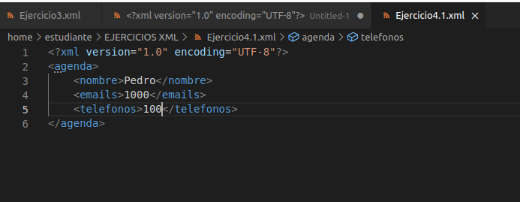

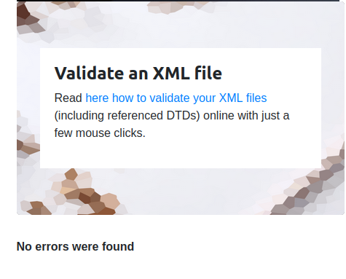

•Crea un documento XML bien formado que almacene la bandeja de entrada
de un programa de correo electrónico, en el que cada correo posea la
siguiente información: remitente, destinatario, asunto y cuerpo.

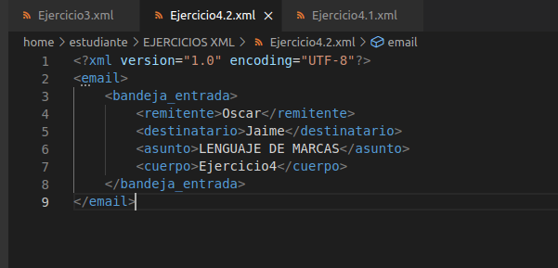

•Crea un documento XML bien formado que almacene la bandeja de entrada
de un programa de correo electrónico, en el que cada correo posea la
siguiente información: remitente (con nombre e email), destinatario (con
nombre e email), asunto y cuerpo (por párrafos).

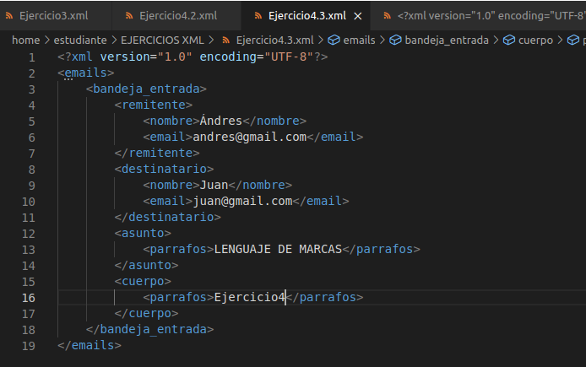

•Crea un documento XML bien formado que almacene los datos que se
encuentran en la siguiente imagen

